Лабораторная работа 8

Математическое моделирование

Ефремова Ангелина Романовна

Содержание

# Цель работы

Цель восьмой лабораторной работы - рассмотреть модель конкуренции двух фирм.

# Задание

## Построить графики изменения оборотных средств фирмы 1 и фирмы 2 без учета постоянных издержек и с веденной нормировкой для случая 1.

## Построить графики изменения оборотных средств фирмы 1 и фирмы 2 без учета постоянных издержек и с веденной нормировкой для случая 2.

# Выполнение лабораторной работы

## Теоретическая справка

Модель одной фирмы:

1. Для построения модели конкуренции хотя бы двух фирм необходимо рассмотреть модель одной фирмы. Вначале рассмотрим модель фирмы, производящей продукт долговременного пользования, когда цена его определяется балансом спроса и предложения. Примем, что этот продукт занимает определенную нишу рынка и конкуренты в ней отсутствуют.
2. Обозначим:

N – число потребителей производимого продукта.

S – доходы потребителей данного продукта. Считаем, что доходы всех потребителей одинаковы. Это предположение справедливо, если речь идет об одной рыночной нише, т.е. производимый продукт ориентирован на определенный слой населения.

M – оборотные средства предприятия

τ – длительность производственного цикла

p – рыночная цена товара

p̃ – себестоимость продукта, то есть переменные издержки на производство единицы продукции.

δ – доля оборотных средств, идущая на покрытие переменных издержек.

κ – постоянные издержки, которые не зависят от количества выпускаемой продукции.

1. Q(S/p) – функция спроса, зависящая от отношения дохода S к цене p. Она равна количеству продукта, потребляемого одним потребителем в единицу времени.

Функцию спроса товаров долговременного использования часто представляют в простейшей форме:

$Q=q−k\frac{P}{S}=q(1−\frac{p}{p_{cr}}),$

где q – максимальная потребность одного человека в продукте в единицу времени. Эта функция падает с ростом цены и при $p=p_{cr}$ (критическая стоимость продукта) потребители отказываются от приобретения товара. Величина $p_{cr}=Sq/k$. Параметр k – мера эластичности функции спроса по цене. Таким образом, функция спроса в форме является пороговой (то есть, Q(S/p) = 0 при $p≥p_{cr}$) и обладает свойствами насыщения.

1. Уравнения динамики оборотных средств можно записать в виде

$$\frac{∂M}{∂t}=−\frac{Mδ}{τ}+NQp−κ=−\frac{Mδ}{τ}+NQ(1−\frac{p}{p_{cr}})p−κ$$

Уравнение для рыночной цены p представим в виде

$$\frac{∂p}{∂t}=γ(−\frac{Mδ}{τ\tilde{p}}+NQ(1−\frac{p}{p_{cr}})$$

Первый член соответствует количеству поставляемого на рынок товара (то есть, предложению), а второй член – спросу.

Параметр γ зависит от скорости оборота товаров на рынке. Как правило, время торгового оборота существенно меньше времени производственного цикла τ. При заданном M уравнение описывает быстрое стремление цены к равновесному значению цены, которое устойчиво.

1. В этом случае уравнение можно заменить алгебраическим соотношением

$$−\frac{Mδ}{τ\tilde{p}}+NQ(1−\frac{p}{p_{cr}})=0$$

Из этого следует, что равновесное значение цены p равно

$$p=p_{cr}(1−\frac{Mδ}{τ\tilde{p}Nq})$$

Уравнение с учетом предыдущего приобретает вид

$$\frac{∂M}{∂t}=M\frac{δ}{τ}(\frac{p_{cr}}{\tilde{p}}−1)−M^{2}(\frac{δ}{τδp})^{2}\frac{p_{cr}}{Nq}−κ$$

Уравнение имеет два стационарных решения, соответствующих условию $∂M/∂t=0$:

$${\tilde{M}}_{1,2}=\frac{1}{2}a±\sqrt{\frac{a^{2}}{4}−b}$$

,

где

$$a=Nq(1−\frac{\tilde{p}}{p_{cr}})\tilde{p}\frac{τ}{δ},b=κNq\frac{(τ\tilde{p})^{2}}{p_{cr}δ^{2}}$$

1. Из этого следует, что при больших постоянных издержках (в случае $a^{2}<4b$) стационарных состояний нет. Это означает, что в этих условиях фирма не может функционировать стабильно, то есть, терпит банкротство. Однако, как правило, постоянные затраты малы по сравнению с переменными (то есть, $b<<a^{2}$) и играют роль, только в случае, когда оборотные средства малы. При b << a стационарные значения M равны
$${\tilde{M}}_{+}=Nq\frac{τ}{δ}(1−\frac{\tilde{p}}{p_{cr}})\tilde{p},{\tilde{M}}_{−}=κ\tilde{p}\frac{τ}{δ(p_{cr}−\tilde{p})}$$

2. Первое состояние ${\tilde{M}}_{+}$ устойчиво и соответствует стабильному функционированию предприятия. Второе состояние ${\tilde{M}}_{−}$ неустойчиво, так что при $M<{\tilde{M}}_{−}$ оборотные средства падают ($∂M/∂t<0$), то есть, фирма идет к банкротству. По смыслу ${\tilde{M}}_{−}$ соответствует начальному капиталу, необходимому для входа в рынок.

В обсуждаемой модели параметр $δ$ всюду входит в сочетании с $τ$. Это значит, что уменьшение доли оборотных средств, вкладываемых в производство, эквивалентно удлинению производственного цикла. Поэтому мы в дальнейшем положим: $δ$ = 1, а параметр $τ$ будем считать временем цикла, с учётом сказанного.

Конкуренция двух фирм:

1. Рассмотрим две фирмы, производящие взаимозаменяемые товары одинакового качества и находящиеся в одной рыночной нише. Последнее означает, что у потребителей в этой нише нет априорных предпочтений, и они приобретут тот или иной товар, не обращая внимания на знак фирмы.

В этом случае, на рынке устанавливается единая цена, которая определяется балансом суммарного предложения и спроса. Иными словами, в рамках нашей модели конкурентная борьба ведётся только рыночными методами. То есть, конкуренты могут влиять на противника путем изменения параметров своего производства: себестоимость, время цикла, но не могут прямо вмешиваться в ситуацию на рынке («назначать» цену или влиять на потребителей каким-либо иным способом.)

1. Уравнения динамики оборотных средств запишем в виде

$$\left\{\begin{matrix}\frac{∂M_{1}}{∂t}=−\frac{M_{1}}{τ_{1}}+N_{1}q(1−\frac{p}{p_{cr}})p−κ_{1} \\ \frac{∂M_{2}}{∂t}=−\frac{M_{2}}{τ_{2}}+N_{2}q(1−\frac{p}{p_{cr}})p−κ_{2}\end{matrix}\right.$$

где использованы те же обозначения, а индексы 1 и 2 относятся к первой и второй фирме, соответственно. Величины $N_{1}$ и $N_{2}$– числа потребителей, приобретших товар первой и второй фирмы.

1. Учтем, что товарный баланс устанавливается быстро, то есть, произведенный каждой фирмой товар не накапливается, а реализуется по цене p. Тогда

$$\left\{\begin{matrix}\frac{M_{1}}{τ_{1}{\tilde{p}}_{1}}=−N_{1}q(1−\frac{p}{p_{cr}}) \\ \frac{M_{2}}{τ_{2}{\tilde{p}}_{2}}=−N_{2}q(1−\frac{p}{p_{cr}})\end{matrix}\right.$$

где ${\tilde{p}}_{1}$ и ${\tilde{p}}_{2}$– себестоимости товаров в первой и второй фирме.

1. Представим уравнение выше в виде

$$\left\{\begin{matrix}\frac{∂M_{1}}{∂t}=−\frac{M_{1}}{τ_{1}}(1−\frac{p}{{\tilde{p}}_{1}})−κ_{1} \\ \frac{∂M_{2}}{∂t}=−\frac{M_{2}}{τ_{2}}(1−\frac{p}{{\tilde{p}}_{2}})−κ_{2}\end{matrix}\right.$$

Уравнение для цены,

$$\frac{∂p}{∂t}=−γ(\frac{M_{1}}{τ_{1}{\tilde{p}}_{1}}+\frac{M_{2}}{τ_{2}{\tilde{p}}_{2}}−Nq(1−\frac{p}{p_{cr}})$$

1. Считая, как и выше, что ценовое равновесие устанавливается быстро, получим:

$p=p_{cr}(1−\frac{1}{Nq}(\frac{M_{1}}{τ_{1}{\tilde{p}}_{1}}+\frac{M_{2}}{τ_{2}{\tilde{p}}_{2}}))$

Подставив это уравнение в предыдущее имеем:

$$\left\{\begin{matrix}\frac{∂M_{1}}{∂t}=c_{1}M_{1}−bM_{1}M_{2}−a_{1}M_{1}^{2}−κ_{1} \\ \frac{∂M_{2}}{∂t}=c_{2}M_{2}−bM_{1}M_{2}−a_{2}M_{2}^{2}−κ_{2}\end{matrix}\right.$$

где

$$a_{1}=\frac{p_{cr}}{τ_{1}^{2}{\tilde{p}}_{1}^{2}Nq},a_{2}=\frac{p_{cr}}{τ_{2}^{2}{\tilde{p}}_{2}^{2}Nq},b=\frac{p_{cr}}{τ_{1}^{2}{\tilde{p}}_{1}^{2}τ_{2}^{2}{\tilde{p}}_{2}^{2}Nq},c_{1}=\frac{p_{cr}−{\tilde{p}}_{1}}{τ_{1}^{2}{\tilde{p}}_{1}^{2}},c_{2}=\frac{p_{cr}−{\tilde{p}}_{2}}{τ_{2}^{2}{\tilde{p}}_{2}^{2}}$$

1. Исследуем систему выше в случае, когда постоянные издержки ($κ_{1},κ_{2}$) пренебрежимо малы. И введем нормировку $t=c_{1}θ$. Получим следующую систему:
$$\left\{\begin{matrix}\frac{∂M_{1}}{∂θ}=M_{1}−\frac{b}{c_{1}}M_{1}M_{2}−\frac{a_{1}}{c_{1}}M_{1}^{2} \\ \frac{∂M_{2}}{∂θ}=\frac{c_{2}}{c_{1}}M_{2}−\frac{b}{c_{1}}M_{1}M_{2}−\frac{a_{2}}{c_{1}}M_{2}^{2}\end{matrix}\right.$$

2. Чтобы решить систему, необходимо знать начальные условия. Зададим начальные значения $M_{0}^{1}$, $M_{0}^{2}$ и известные параметры: $p_{cr}$, $τ_{1}$, $τ_{2}$, ${\tilde{p}}_{1}$, ${\tilde{p}}_{2}$, $N$, $q$
3. Замечание:

Значения $p_{cr},{\tilde{p}}_{1,2},N$, указаны в тысячах единиц, а значения $M_{1,2}$ указаны в млн. единиц.

## Начальные условия

1. Зададим критическую стоимость продукта (p_cr), длительность производственного цикла фирмы 1 (tau1), себестоимость продукта у фирмы 1 (p1), длительность производственного цикла фирмы 2 (tau2), себестоимость продукта у фирмы 2 (p2), число потребителей производимого продукта (N), максимальную потребность одного человека в продукте в единицу времени (q) (рис. 1).

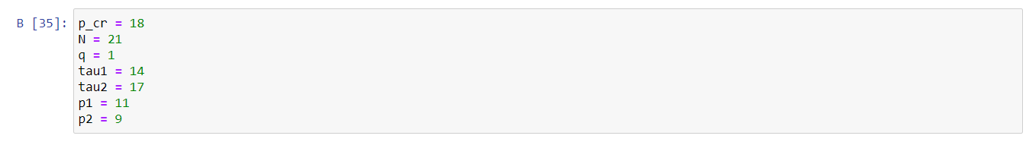

Figure 1: Начальные параметры

1. Зададим коэффициенты а1, а2, в, с1, с2 для уравнений динамики изменения объемов продаж фирм (рис. 2).

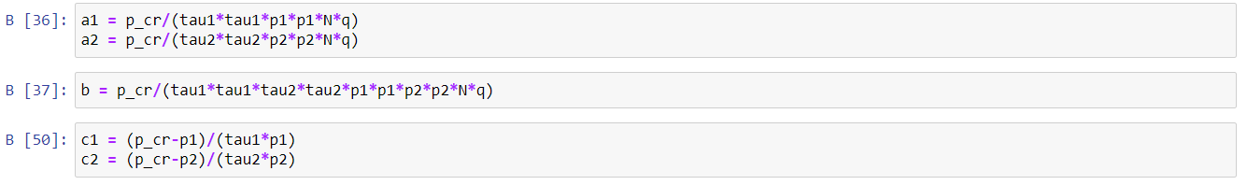

Figure 2: Коэффициенты а1, а2, в, с1, с2

1. Зададим стационарные точки м1 и м2 (рис. 3).



Figure 3: Стационарные точки

## Составление систем дифференциальных уравнений и их решения

1. Напишем вектор-функцию sluchai1 для решения системы дифференциальных уравнений для случая 1 (рис. 4).



Figure 4: Уравнение для случая 1

1. Напишем вектор-функцию sluchai2 для решения системы дифференциальных уравнений для случая 2 (рис. 5).



Figure 5: Уравнение для случая 2

1. Зададим интервал, на котором будем решать задачу и шаг. Задам интервал - [0 , 20] и шаг - 0,01 (рис. 6).

Figure 6: Интервал и шаг

Figure 6: Интервал и шаг

1. Зададим начальное значение объема оборотных средств x1 и х2 (рис. 7).

Figure 7: Объем оборотных средств

Figure 7: Объем оборотных средств

1. Следующая строка считает решения дифференциальных уравнений для случая 1 (рис. 8):

Figure 8: Решения дифференциальных уравнений для случая 1

Figure 8: Решения дифференциальных уравнений для случая 1

1. Следующая строка считает решения дифференциальных уравнений для случая 2 (рис. 9):

Figure 9: Решения дифференциальных уравнений для случая 2

Figure 9: Решения дифференциальных уравнений для случая 2

1. Посмотрим массив решений u1 (рис. 10):

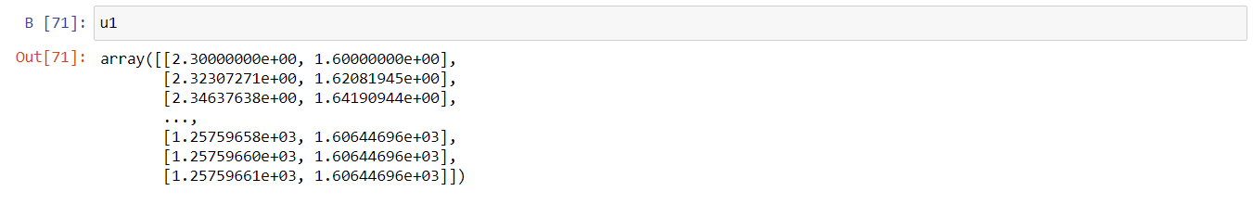

Figure 10: Массив решений u1

1. Посмотрим массив решений u2 (рис. 11):

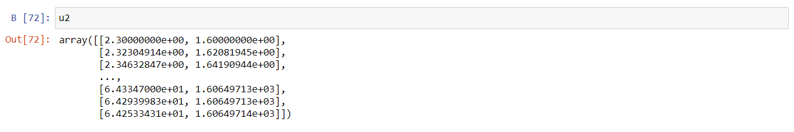

Figure 11: Массив решений u2

## Построение графиков решений

1. Эти строки строят график изменения оборотных средств фирмы 1 и фирмы 2 без учета постоянных издержек и с веденной нормировкой для случая 1 (рис. 12):

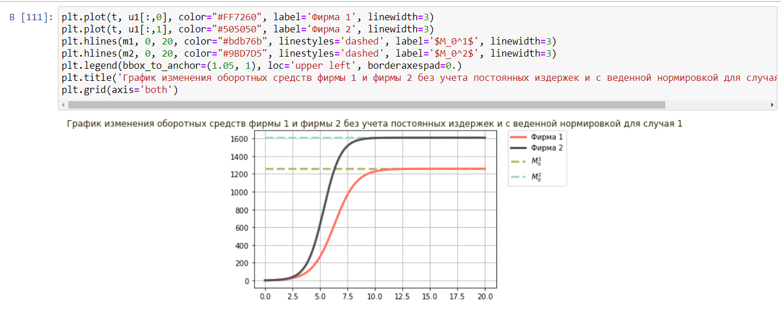

Figure 12: График случая 1

1. Эти строки строят график изменения оборотных средств фирмы 1 и фирмы 2 без учета постоянных издержек и с веденной нормировкой для случая 2 (рис. 13):

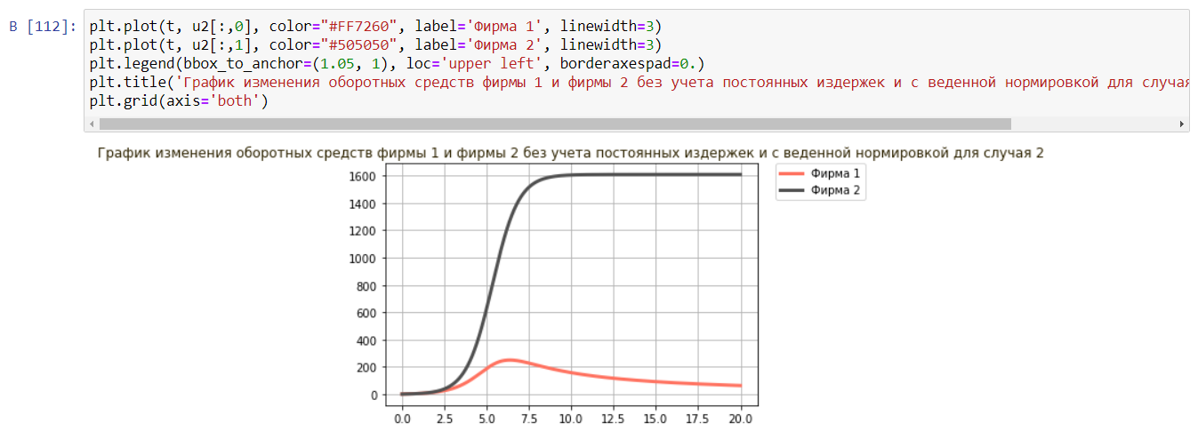

Figure 13: График случая 2

# Выводы

В результате выполнения восьмой лабораторной работы, я рассмотрела модель модель конкуренции двух фирм.

В процессе выполнения лабораторной работы я научилась:

* строить строить графики изменения оборотных средств фирмы 1 и фирмы 2 без учета постоянных издержек и с веденной нормировкой для случая 1.
* строить графики изменения оборотных средств фирмы 1 и фирмы 2 без учета постоянных издержек и с веденной нормировкой для случая 2.